Encontro internacional E. Cassirer  Universidade de Évora | UÉ  2017  2018
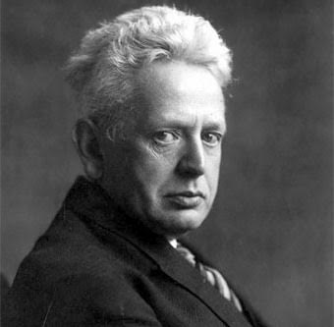
PROGRAMA
20 outubro | Colégio Espírito Santo
16h45 - 17h00 | Receção de Participantes
17h00 - 21h00 | Conferências

Ernst Cassirer como historiador da filosofia: Spinoza como case study | João Loureiro (U. Coimbra)
Am Anfang ist das Zeichen: A função do contraponto na interlocução de Cassirer com Heidegger | Adriano Mergulhão (UFSCar- Universität Humboldt Berlin)
Jogo e Criação Simbólica: Sobre a Dimensão da Cultura em D. Winnicott e E. Cassirer | Moisés Ferreira (U. Évora)
Desmistificar” o mito: Contribuições de Ernst Cassirer sobre o mundo expressivo do espaço | Marcia Alves (UFPR – U. Évora)
Moderação: Olivier Feron (U. Évora)

CURSO DE DOUTORAMENTO EM FILOSOFIA


